Llinell Amser Dylan Thomas
(Ymarfer darllen)

1914  Hydref 27 | 27 Hydref: Dylan Marlais Thomas yn cael ei eni yn 5 Cwmdonkin Drive, Uplands, Abertawe.  Chwaer hŷn: Nancy Marles Thomas.  Rhieni: David John a Florrie Thomas (y ddau o Sir Gaerfyrddin, roedd D.J. Thomas yn uwch Athro Saesneg yn Ysgol Ramadeg Abertawe). | 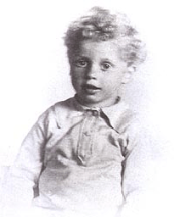
1925 | Ysgol gynradd: 'Dame School' Mrs Hole yn Mirador Crescent.  Dechreuodd Dylan yn Ysgol Ramadeg Abertawe.
1926 | Ennill y wobr gyntaf am redeg milltir yn Ysgol Ramadeg Abertawe.  Nid oedd yn rhagori yn ei waith academaidd ond roedd yn actor da iawn ac yn dda am ysgrifennu creadigol yn Saesneg.
1931 | Daeth Dylan yn ohebydd ifanc gyda'r South Wales Daily Post. (Yn ddiweddarach newidiodd hwn ei enw'n South Wales Evening Post). | 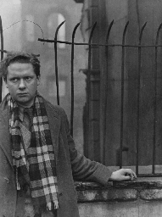
1932 | Ymunodd Dylan â chwmni theatr 'Swansea Little Theatr Company', yn y Mwmbwls. Bu'n actio mewn nifer o gynyrchiadau.  Rhagfyr: Gadawodd Dylan y South Wales Daily Post i weithio'n llawn amser ar ei farddoniaeth.  Daeth yn ffrindiau gyda chriw o ddynion talentog o Abertawe a oedd yn cwrdd yng nghaffi KARDOMAH.  Criw'r Kardomah oedd: Vernon Watkins (bardd), Daniel Jones (cyfansoddwr), Alfred Janes (arlunydd), John Prichard, Tom Warner, Charlie Fisher, Mervyn Levy (arlunydd) a Ronald Cour (arlunydd). | 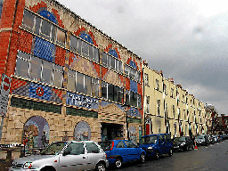
1934 | Tachwedd: Symudodd Dylan i Lundain.  Rhagfyr: Cyhoeddwyd 18 Poems, llyfr o gerddi cyntaf Dylan. | 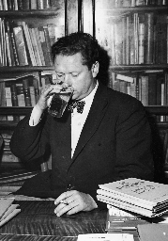
1937 | 11 Gorffennaf: Priododd Dylan a Caitlin Macnamara yn Penzance, Cernyw.
1938 | Mai: Symudodd Dylan a Caitlin i Talacharn i fyw. | 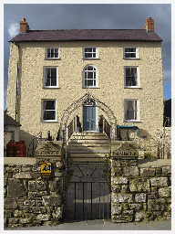
1939 | 30 Ionawr: Ganwyd eu mab cyntaf Llewelyn Edwouard Thomas. | 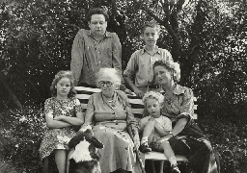
1940 | Gorffennaf: Gadawodd Dylan a Caitlin Dalacharn a mynd i Lundain.  Medi: Dechreuodd Dylan weithio i Strand Films fel sgriptiwr ffilmiau propaganda.
1943 | 3 Mawrth: Ganwyd Aeronwy Bryn Thomas, eu hail blentyn, yn Llundain. | 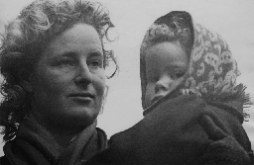
1944 | Medi: Symudodd Dylan, Caitlin a'r plant i Gei Newydd, Ceredigion.  Dechreuodd Dylan arbrofi â chymeriadau ar gyfer Under Milk Wood, un o'i weithiau enwocaf (a gyfieithiwyd gan T. James Jones: Dan y Wenallt).
1949 | Mai: Symudodd Dylan, Caitlin a'r teulu i'r 'Boathouse' yn Nhalacharn a symudodd ei rieni i dŷ gyferbyn â Gwesty Brown's yn Nhalacharn.  24 Gorffennaf: Ganwyd Colm Garan Hart Thomas  Roedd Dylan yn ysgrifennu yn y "Writing Shed". Roedd edrych dros y môr a'r tawelwch yn ei helpu i ysgrifennu. | 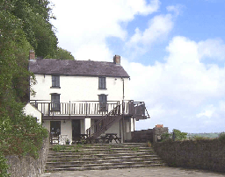
1950 | 20 Chwefror: Hedfanodd Dylan i Efrog Newydd i ddechrau ar ei daith gyntaf yn UDA.  1 Mehefin: Dychwelodd Dylan i Brydain ar long Queen Elizabeth ar ôl rhoi o leiaf 39 darlleniad a darlith ledled UDA a Chanada. | 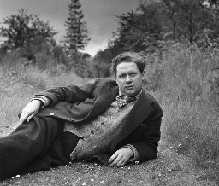
1953 | 21 Ebrill: Gadawodd Dylan am Efrog Newydd i ddechrau ar ei drydedd daith yn UDA.  3 Mehefin: Dylan yn dychwelyd i Lundain.  19 Hydref: Gadawodd Dylan am Efrog Newydd i ddechrau ei bedwaredd daith, yr un olaf, yn UDA.  29 Hydref: Achlysur cyhoeddus olaf Dylan - darlleniad amser cinio yn City College, Efrog Newydd.  5 Tachwedd: Cwympodd Dylan i'r llawr yng Ngwesty Chelsea, Efrog Newydd.  9 Tachwedd: Bu farw Dylan yn Ysbyty St Vincent's a daeth Caitlin â'i gorff yn ôl i Dalacharn.  25 Tachwedd: Angladd Dylan yn Nhalacharn. | 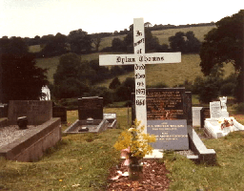
1954 | 25 Ionawr: Darllediad cyntaf y BBC o Under Milk Wood - gyda Richard Burton yn serennu fel y Llais Cyntaf. | 